Activité expérimentale 1
Réalisation d’une solution de bouillie bordelaise par dissolution
Document 2 : Concentration en masse
La concentration en masse d’un soluté correspond à la masse d’un soluté par volume de solution :

$$C_{m}(soluté)= \frac{m_{soluté}}{V_{solution}}$$

g
L
g/L
Document 1 : La bouillie bordelaise
« Le cuivre, alternative aux pesticides,
est l'un des rares produits autorisés en
agriculture bio, [...] mélangé à de la
chaux sous forme de "bouillie bordelaise",
pour lutter contre les ravages du mildiou¹.
[L’autorisation de cuivre dans l’agriculture]
est désormais limitée à quatre kg par hectare²
et par an, au lieu de six auparavant. »
Francebleu.fr © Crédit photo : Catherine Delvaux

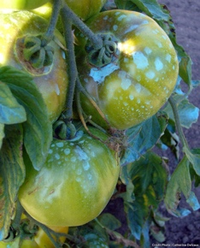

Fiole jaugée
Bécher
Pipette jaugée
Eau distillée
1
2
3
5
4
6
Trait de jauge

Mildiou¹ : maladie affectant de nombreux types de plantes (tomates, vignes, pommes de terres, ...)
Hectare² : un hectare (1 ha) correspond à une surface de 1 000 m².

5
4
3
2
1
Document 3 : Dissolution
Une dissolution correspond à l’incorporation d’un soluté dans un solvant. Par exemple, dissoudre un sucre (soluté) dans un solvant (eau).
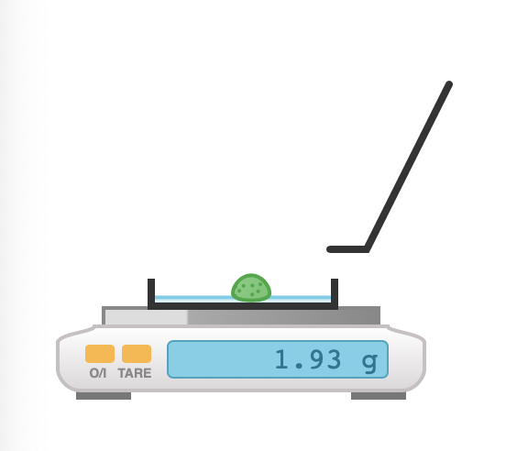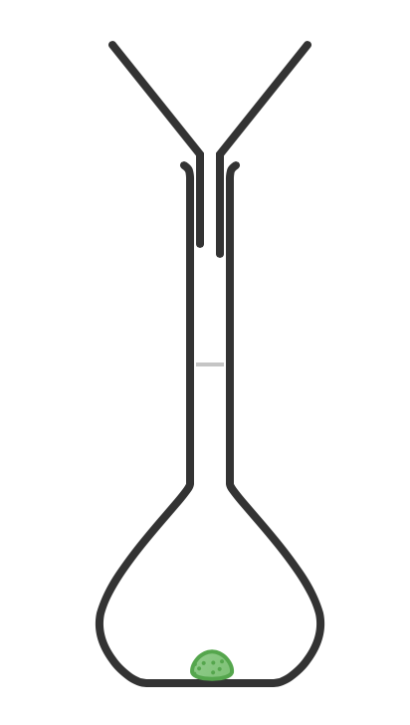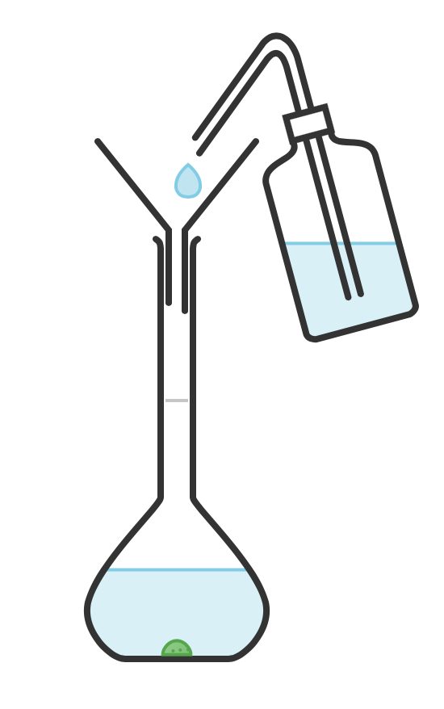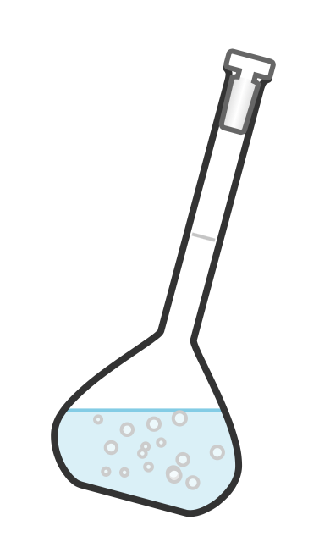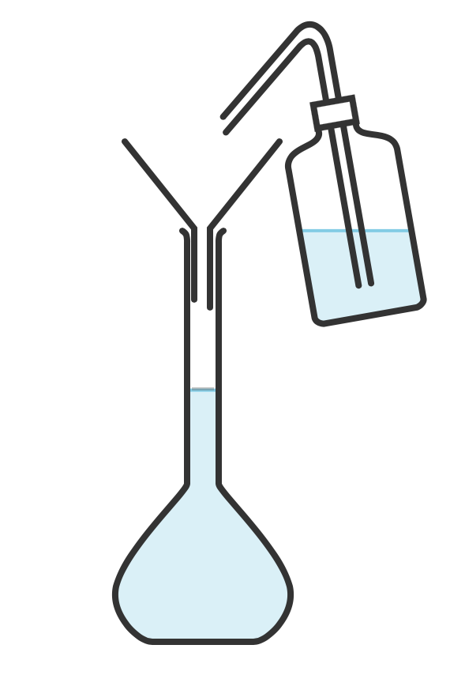

Trait de jauge
Eau distillée
Soluté
Spatule
Entonnoir
Fiole jaugée
Document 4 : Dilution
Diluer une solution, c’est diminuer sa concentration. Pour cela, on prélève un certain volume de la solution initiale appelée solution mère, puis on rajoute du solvant. Par exemple, diviser la concentration par 2 correspond à prélever la moitié de la solution initiale et y ajouter le même volume de solvant que celui prélevé.
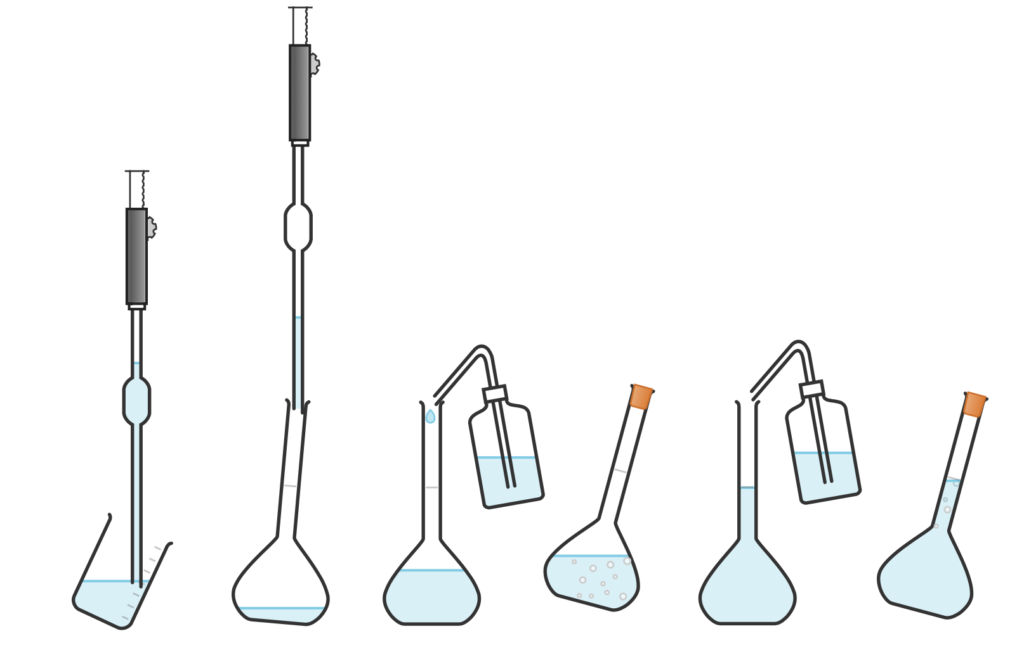

Document 5 : les balances
Une balance se caractérise par sa portée – c’est-à-dire la masse maximale qui peut être pesée – et par sa précision.
Voici un exemple de trois balances différentes :

Portée | Précision
5 000 g | 1 g
500 g | 0,1 g
500 g | 0, 01 g

SITUATION : Vous êtes contrôleur/contrôleuse agricole et venez de recevoir un échantillon d’un litre de bouillie bordelaise préparé par un agriculteur nommé M. Dupont. Votre objectif au cours de ces 3 séances de travaux expérimentaux est de déterminer si M. Dupont respecte les normes fixées par le gouvernement.

Pour plus d’information sur ce métier :
https://www.orientation-pour-tous.fr/metier/controle-et-diagnostic-technique-en-agriculture,12140.html

La solution de bouillie bordelaise préparée par M. Dupont a été fabriquée pour lutter contre le mildiou dans son champ d’un hectare de tomates. Sur ces dernières, il est conseillé d’appliquer la bouillie bordelaise tous les 15 jours de début juillet à fin octobre. A chaque passage, M. Dupont compte verser 100 L de solution sur son hectare.
Déterminer la concentration maximale de cuivre c’est-à-dire la masse de cuivre par litre de solution, pour que les normes soient respectées et que les tomates puissent être traitées selon les indications.

OBJECTIF : NOUS SOUHAITONS PRÉRARER UNE SOLUTION DE CONCENTRATION 30 GRAMMES PAR LITRE EN CUIVRE.
Matériel à disposition :

- Sulfate de cuivre en poudre
- Balances
- Verre de montre
- Entonnoir à solide
- Fiole jaugée de 50,0 mL
- Eau distillée

QUESTIONS :
- Nommer le soluté et le solvant de la solution que nous souhaitons préparer.
- Comment s’appelle la méthode à appliquer pour réaliser cette solution ?
- Lors de cette méthode, le soluté disparaît-il ? Justifie.
- Calculer la masse de soluté à prélever pour obtenir une solution de concentration 30 g/L en (sulfate de) cuivre.
- Quelle balance permet d’obtenir le plus de précision lors de la pesée ? Justifie.
- Écrire le protocole pour obtenir la solution de concentration 30 g/L en (sulfate de) cuivre.
Aide : Fiche méthode p.317
Après validation professeur, réaliser le protocole.
Cette solution sera utilisée lors de la prochaine séance, il faut donc : écrire vos prénoms, votre classe et la concentration de la solution sur la fiole jaugée.

Document 1 : Dilution
Diluer, c’est diminuer la concentration en masse de soluté dans une solution en y ajoutant du solvant. La solution initiale est appelée solution mère. La solution obtenue après dilution est appelée solution fille. La masse de soluté présente dans le volume prélevé de solution mère est la même que celle de soluté présente dans le volume de solution fille préparée.

Activité expérimentale 2
Dilution de la solution de bouillie bordelaise

Fiole jaugée
Bécher
Pipette jaugée
Eau distillée
1
2
3
5
4
6
Trait de jauge

Document 2 : Concentration en masse
La concentration en masse d’un soluté correspond à la masse d’un soluté par volume de solution :

$$C_{m}(soluté)= \frac{m_{soluté}}{V_{solution}}$$

g
L
g/L

OBJECTIF : NOUS SOUHAITONS PRÉRARER DES SOLUTIONS DE DIFFÉRENTES CONCENTRATIONS EN (SULFATE DE) CUIVRE À PARTIR DE CELLE RÉALISÉE LA SEMAINE PRÉCÉDENTE.
Matériel à disposition :

- Pipettes jaugées de 1,0 ; 5,0 ; 10 ; 20 ; 25 mL
- Fiole jaugée de 50,0 mL
- Propipette
- Béchers
- Solutions de la semaine précédente
- Eau distillée

QUESTIONS :
- Donne un exemple de dilution de la vie quotidienne.
- Écrire mathématiquement la phrase soulignée dans le document 1.
Appel professeur 1.
- A partir de la solution de concentration en (sulfate de) cuivre 30 g/L (C_{m0}) de la semaine précédente, nous souhaitons préparer les solutions de concentrations suivantes en (sulfate de) cuivre : 15 g/L ; 12g/L ; 6,0 g/L ; 3,0 g/L ; 0,60 g/L. Chaque groupe ne réalisera qu’une seule des solutions précédentes.
  - Comment s’appelle la méthode à appliquer pour réaliser ces solutions ?
  - Identifier la solution mère et la solution fille pour votre cas.
  - On souhaite préparer un volume V₁ = 50,0 mL des solutions de (sulfate de) cuivre. Calculer le volume V_{0 prélevé} de solution mère à prélever dans votre cas.
  - Compléter le tableau avec vos résultats et ceux de la classe.
Cm₀(cuivre) de la solution mère (g/L) | V₀ de la solution mère (mL) | Cm₁(cuivre) de la solution fille (g/L) | V₁ de la solution fille (mL)

- Compléter le protocole pour la solution de la concentration en (sulfate de) cuivre de votre groupe.
Étape 1 : Prélever avec une pipette jaugée un volume V₀ = ...................... de solution mère versée dans un bécher.
Étape 2 : Verser le volume prélevé V₀ dans une ﬁole jaugée de volume V₁ = ...................... jusqu’à ce que le bas du ménisque soit au niveau du trait de jauge inférieur de la pipette.
Étape 3 : Remplir la ﬁole jaugée aux trois quarts avec de l’eau distillée. Boucher la fiole jaugée puis agiter.
Étape 4 : Ajouter de l’eau distillée à la pissette puis au goutte à goutte à la pipette simple jusqu’à ce que le bas du ménisque soit au niveau du trait de jauge de la ﬁole.
Étape 5 : Agiter plusieurs fois la fiole jaugée bouchée pour homogénéiser la solution.
Après validation professeur, réaliser le protocole.
Cette solution sera utilisée lors de la prochaine séance, il faut donc : écrire vos prénoms, votre classe et la concentration de la solution sur la fiole jaugée. Déposer la ensuite sur le bureau du professeur.

- Proposer un encadrement rapide de la concentration de la solution de (sulfate de) cuivre de M. Dupont disponible sur le bureau du professeur.

Activité expérimentale 3
Réalisation et utilisation d’une courbe d’étalonnage avec un microcontrôleur
Document 1 : Microcontrôleur
Un microcontrôleur est composé des éléments essentiels d’un ordinateur. Lorsqu’un programme lui est transféré, il l’exécute étape par étape, dans l’ordre, ne s’arrêtant que si son alimentation est débranchée. Deux grandes catégories de dispositifs permettent au microcontrôleur d’interagir avec le milieu extérieur : les capteurs et les actionneurs.
Les capteurs sont des dispositifs permettant de mesurer une grandeur physique comme par exemple la pression, la température, l’intensité lumineuse, ...
Exemple de capteurs : bouton, récepteur d’ultrasons, ...
Les actionneurs sont des dispositifs qui permettent d’exécuter une action. Exemple d’actionneurs : moteur, LED, ...

Document 2 : La photodiode
Le courant généré par la photodiode branchée en inverse est proportionnel à la quantité de lumière reçue.

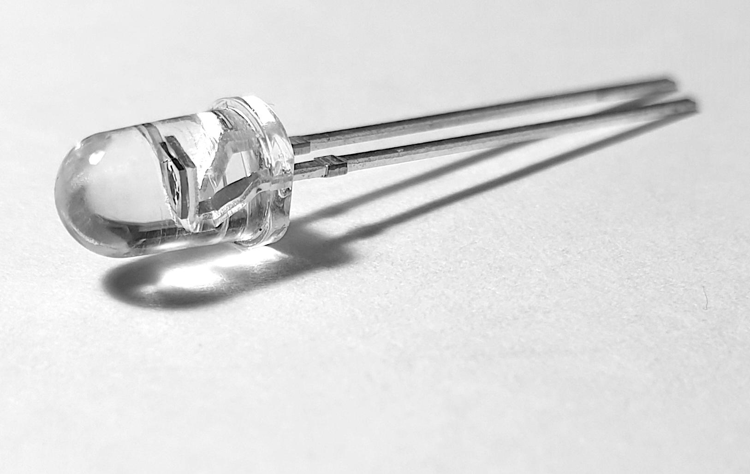

Document 3 : Principe de la mesure
La lumière arrive au niveau de la cuve. Une partie de la lumière est absorbée par la solution et l’autre la traverse puis arrive sur un capteur de lumière. Plus la concentration de la solution est faible, plus une grande partie de la lumière passe. Le capteur associe une valeur à la quantité de lumière qui a traversé la solution. Le montage doit être placé dans l’obscurité pour éviter les variations lumineuses extérieures.

Document 4 : Courbe d’étalonnage
Lorsque nous avons une solution de nature connue, mais de concentration inconnue, il est possible trouver la valeur de sa concentration C en réalisant une courbe d’étalonnage.
La première étape consiste à mesurer une grandeur physique sur des concentrations connues C et réaliser un graphique des données.
La deuxième étape consiste alors à mesurer la même grandeur physique pour la solution de concentration inconnue et de se servir de la courbe réalisée pour retrouver la concentration C.

Document 5 : Rappel d’électricité (vu au collège)
Symbole et unités :
- Tension : symbole U en volt noté V.
- Intensité : symbole I en ampère noté A.
- Résistance : symbole R en ohm noté $Ω$.

Types de circuits :
- Série : une seule boucle.
- Dérivation : plusieurs boucles.

Lois :
- Loi d’unicité de l’intensité : dans un circuit en série, l’intensité du courant électrique est la même en tout point du circuit.
- Loi des mailles dans un circuit série : dans un circuit en série, la tension aux bornes du générateur correspond à la somme des tensions aux bornes des récepteurs.
- Loi d’Ohm : pour les dipôles ohmiques, la loi reliant la tension U, l’intensité I et la résistance R pour un dipôle donné $U= R × I$.

PROTOCOLE EXPÉRIMENTAL 1 : détermination de la concentration en (sulfate de) cuivre de la solution préparée par M. Dupont
- Réaliser le montage ci-contre (ne pas brancher la carte à l’ordinateur tant que le professeur n’a pas validé !).
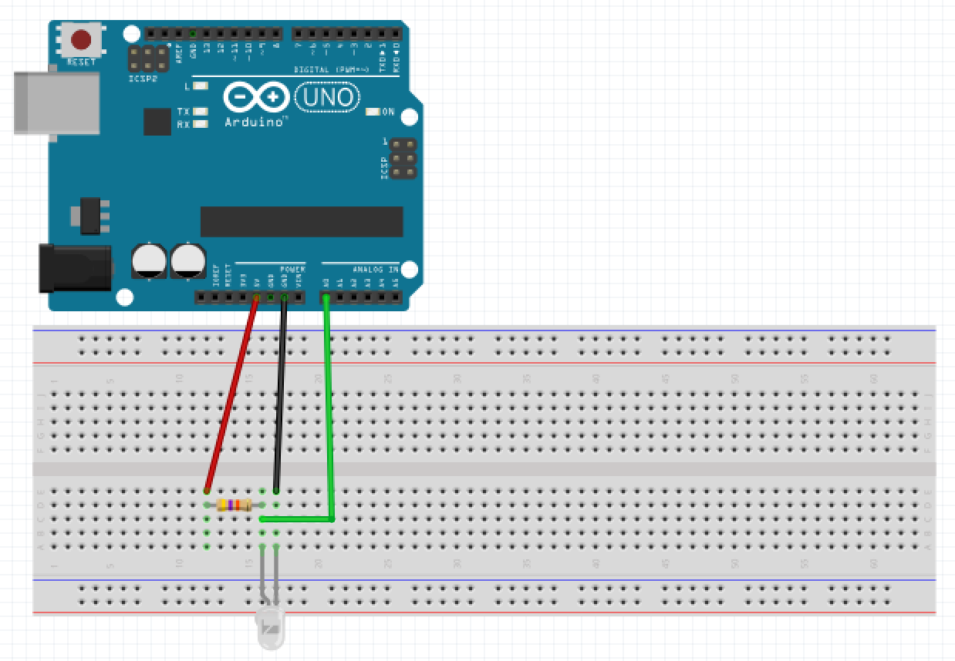
- Ouvrir le programme « Realisation_courbe_etalonnage ».
APPEL PROFESSEUR 1

- Téléverser le programme sur la carte.
Remarque : si un problème de téléversement se présente, il est probable que ce soit à cause d’un problème de port. Aller dans « Outils » puis « Ports » et enfin cliquer sur le port où se trouve votre microcontrôleur. Téléverser de nouveau.
- Dans le logiciel Arduino, aller dans « Outil » et cliquer sur « Moniteur série ».
- Test : vérifier que la valeur de la tension varie en fonction de l’éclairement grâce à une lampe.
- Si nécessaire, changer la résistance de manière à ce que la valeur de tension soit comprise entre 0,5 V et 1,5 V quand la photodiode est éclairée par la laser.
- Réalisation de la courbe d’étalonnage :
  - Remplir une cuve d’une solution de (sulfate de) cuivre de concentration 30 g/L.
  - La placer dans l’emplacement prévu à cet effet.
  - Mettre délicatement le couvercle.
  - Relever la tension U et noter la concentration correspondante dans Regressi.
  - Recommencer pour toutes les solutions de concentrations connues réalisées par la classe et disponibles sur le bureau du professeur (15 g/L ; 12g/L ; 6 g/L ; 3 g/L ; 0,6 g/L).
  - Avec le logiciel Regressi, réaliser la courbe de la tension $U$ en fonction de la concentration $C$ : $U=f(C)$.
APPEL PROFESSEUR 2

- Détermination de la concentration inconnue en (sulfate de) cuivre de la solution de M. Dupont :
  - Remplir une cuve de la solution de concentration inconnue.
  - La placer dans l’emplacement prévu à cet effet.
  - Mettre délicatement le couvercle.
  - Relever la tension $U$.
  - Grâce à la courbe réalisée précédemment, retrouver à quelle concentration correspond la tension $U$ trouvée.
- Une fois vos mesures terminées, débrancher le câble reliant la carte à l’ordinateur.
APPEL PROFESSEUR 3

Photodiode
Patte la plus longue du côté du fil allant à GND
Résistance de 47 k$Ω$
GND
A0
5V

Niveau 1 :
- Couleur qu’on voit = couleur transmise + exemple
- Qu’est ce qu’une courbe d’étalonnage et comment fonctionne
- Principe spectro + étalonnage

Niveau 2 :
- Explication du choix de la longueur d’onde + choix à l’élève

OBJECTIF : NOUS SOUHAITONS DETERMINER LA CONCENTRATION EN (SULFATE DE) CUIVRE DE LA SOLUTION DE M. DUPONT.
QUESTIONS :

Répondre aux neuf premières questions.
+
-
G
I₁
I₂
I₃
R₁
D₂
U_{G}
U₁
U₂

Le circuit électronique réalisé peut être modélisé ainsi :

- Ce circuit est un circuit en : série dérivation
- En conséquence, que peut-on dire des valeurs de I₁, I₂ et I₃.
- En t’aidant de la fiche en annexe « Symbole des dipôles en électricité » et des documents, associe chaque dipôle de la modélisation ci-dessus à un élément du circuit que tu as réalisé.
- Donne la loi d’Ohm pour la résistance R₁.
Le générateur utilisé est un générateur de tension, c’est-à-dire qu’il délivre toujours la même tension, peu importe le nombre et la nature des dipôles.
Dans les questions 5 à 10, nous chercherons à étudier les variations de tensions aux bornes de la photodiode. Pour cela, on considère la situation où la quantité de lumière sur la photodiode augmente.
- Comment varie l’intensité du courant dans le circuit ?
- Tu ne peux déterminer les variations de tension U que d’un des deux dipôles. Trouve lequel en expliquant ton raisonnement. (Aide-toi de ta réponse à la question 4).
- Donne la loi des mailles du montage réalisé.
- Déduis comment varie la tension aux bornes du deuxième dipôle.
- La tension aux bornes de la photodiode est-elle plus petite quand la solution est plus ou moins concentrée ?
Réalise le protocole 1.
- Trace l‘allure de la courbe obtenue. Est-ce en accord avec tes prévisions de la question 9 ?
- Quelle est la concentration en (sulfate de) cuivre de la solution de M. Dupont ?
- Cette concentration est-elle dans les normes ?
APPEL PROFESSEUR 4

Le microcontrôleur associe une valeur comprise entre 0 et 1023 aux grandeurs physiques qu’il mesure.
- Explique le calcul de la tension réalisé dans le programme.

ANNEXE : Symbole des dipôles en électricité

Dipôle | Symbole
Pile | -  +  -
Générateur | +  G
DEL (français) ou LED (anglais)
Photodiode
Lampe
Résistance
Résistance variable
Interrupteur
(Fermée
Ouvert)
Moteur | M
Fil

